Управление Федеральной службы
государственной регистрации,
кадастра и картографии
по Смоленской области
О сохранности пунктов государственной геодезической сети

Возможно, кто-то из вас обращал внимание на необычные конструкции, расположенные на земельных участках ваших соседей или на свободных землях, представляющие собой металлическую пирамиду высотой от 5 м, а под ней, в самом центре, в земле металлический столб с выбитыми на нем сверху цифрами и буквами. Такие конструкции можно встретить и посреди вспаханного поля, и на окраине деревни, и даже в заросшей лесистой местности, и в городской черте. Что же это за конструкции? Эти сооружения являются пунктами государственной геодезической сети. Располагаясь на определенном расстоянии друг от друга, они представляют собой сеть, расположенную на всей территории нашей страны. По сути, геодезический пункт — это точка, особым образом закреплённая на местности (в грунте, на строении или другом искусственном сооружении) и являющаяся носителем координат, определённых геодезическими методами. Геодезические пункты имеют разные конструкции в зависимости от класса и назначения, но практически все они имеют подземную (центр знака) и надземную (наружный знак) части. На фотографиях ниже отображены примеры видов наружных знаков и центров пунктов государственной геодезической сети, расположенных на территории Смоленской области.

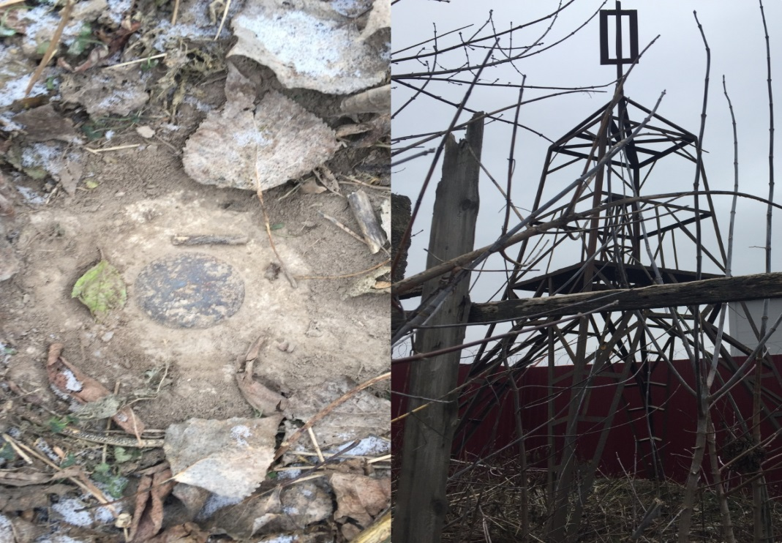
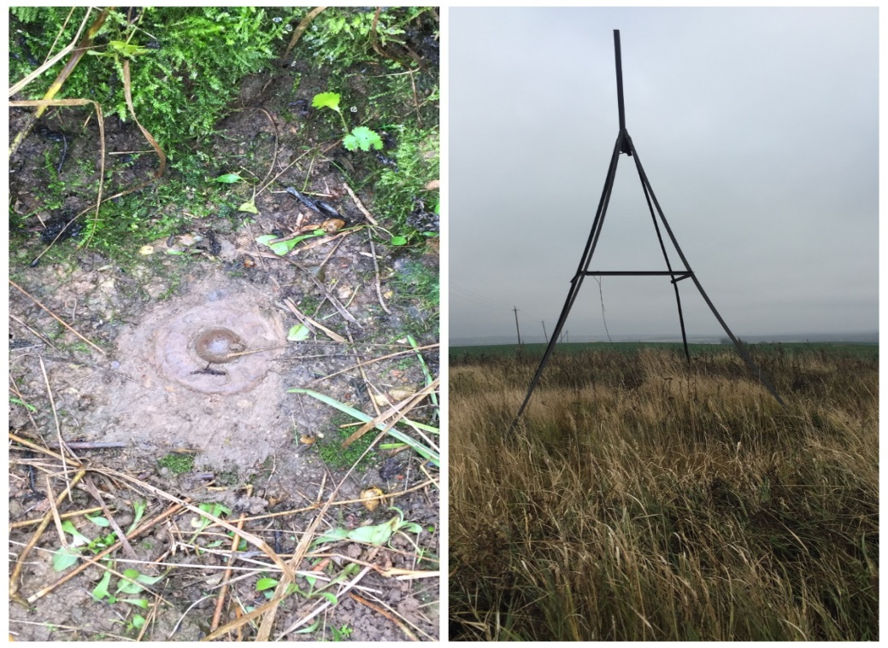
Геодезические пункты являются основой при производстве геодезических и картографических работ в целях обеспечения общегосударственных, оборонных, научно – исследовательских задач, при инженерных изысканиях, строительстве и эксплуатации зданий и сооружений, межевании земель, других специальных работ. Даже по перечисленным видам работ понятно насколько важную роль играют геодезические пункты в жизнеобеспечении государства, и тем понятнее становится актуальность вопроса об обеспечении сохранности данных пунктов. Зачастую люди по незнанию повреждают конструктивные элементы пунктов или вовсе их уничтожают, перекрывают доступ к данным пунктам лицам, осуществляющим геодезические работы.
Мероприятия по обеспечению сохранности пунктов государственной геодезической сети проводятся федеральным органом исполнительной власти – Росреестром - и его территориальными органами, и строго регулируются действующим законодательством в области геодезии и картографии.
Какие же меры принимаются государством для сохранности пунктов государственной геодезической сети.
Во-первых, устанавливается охранная зона пункта государственной геодезической сети, которая на местности представляют собой квадрат (сторона 4 метра), стороны которого ориентированы по сторонам света и центральной точкой (точкой пересечения диагоналей) которого является центр пункта. В пределах границ охранных зон пунктов запрещается проведение работ, которые могут повлечь повреждение или уничтожение наружных знаков пунктов, нарушить неизменность местоположения специальных центров пунктов или создать затруднения для использования пунктов по прямому назначению и свободного доступа к ним.
Во-вторых, за уничтожение, повреждение или снос геодезических пунктов предусмотрена административная ответственность в соответствии с Кодексом РФ об административных правонарушениях (КоАП РФ): наложение административного штрафа на граждан – от 5000 до 10000 руб., на должностных лиц – от 10000 до 50000 руб., на юридических лиц – от 50000 до 200000 руб.
Кроме того, законодательно установлена обязанность собственников земельных участков, на которых располагаются пункты государственной геодезической сети, а также лиц, выполняющих геодезические работы, уведомлять уполномоченный федеральный орган исполнительной власти (Росреестр) о выявленных случаях повреждения или уничтожения данных пунктов. Так, неуведомление собственником, владельцем или пользователем земельного участка, на котором размещен геодезический пункт, федерального органа исполнительной власти по геодезии и картографии или его территориального органа об уничтожении, о повреждении или о сносе этого пункта, а также отказ в предоставлении возможности подъезда (подхода) к этому пункту для проведения на них работ, влечет предупреждение или наложение административного штрафа в размере от 1000 до 5000 рублей (ст. 7.2 КоАП РФ).
Также непредставление в государственный орган сведений о случаях повреждения или уничтожения пунктов государственной геодезической сети влечет предупреждение или наложение административного штрафа на граждан в размере от 100 до 300 рублей, на должностных лиц – от 1000 до 5000 рублей, на юридических лиц – от 3 тыс. до 5 тыс. рублей (ст. 19.7 КоАП РФ).
К сожалению, на территории Смоленской области наружные знаки многих пунктов государственной геодезической сети утрачены, а также некоторые геодезические пункты утрачены полностью (и центр, и наружный знак). Поэтому, учитывая немаловажное значение геодезических пунктов для обеспечения деятельности государства в целом, Управление Росреестра по Смоленской области обращается к гражданам, проживающим на территории Смоленской области, с просьбой об ответственном отношении к охраняемой государством федеральной собственности – пунктам государственной геодезической сети.
Информацию о фактах уничтожения или повреждения геодезических пунктов просим направлять в Управление Росреестра по Смоленской области (г. Смоленск, ул. Полтавская, д. 8, тел. 8(4812)66-56-80, 66-12-29, 66-49-96, адрес эл. почты: 67_upr@rosreestr.ru).

Контакты для СМИ
Пресс-служба Управления Росреестра по Смоленской области
E-mail: 67_upr@rosreestr.ru
www.rosreestr.ru
Адрес: 214025, г. Смоленск, ул. Полтавская, д. 8

